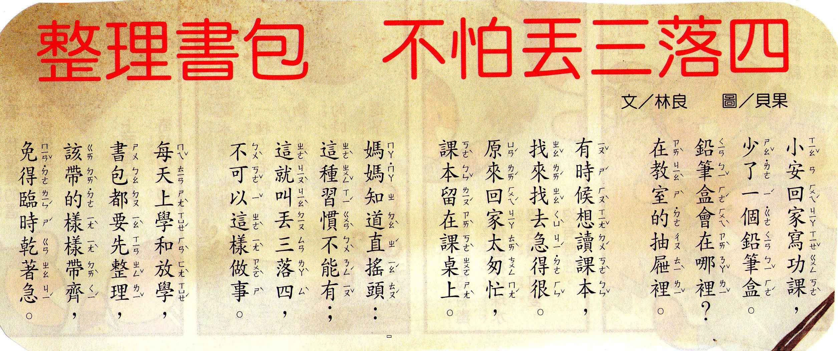
快樂讀報~親子共讀 座號： 姓名：

親愛的家長您好：請聆聽孩子朗讀這篇童詩，並和孩子一同分享心得。孩子朗讀後，請用肢體或言語鼓勵、讚美孩子，以建立孩子說話的自信及提升孩子閱讀的興趣。您的陪伴和鼓勵是孩子學習和進步的最大原動力！◎鼓勵的話：
◎家長簽名： 日期： 年 月 日
快樂讀報~親子共讀 座號： 姓名：
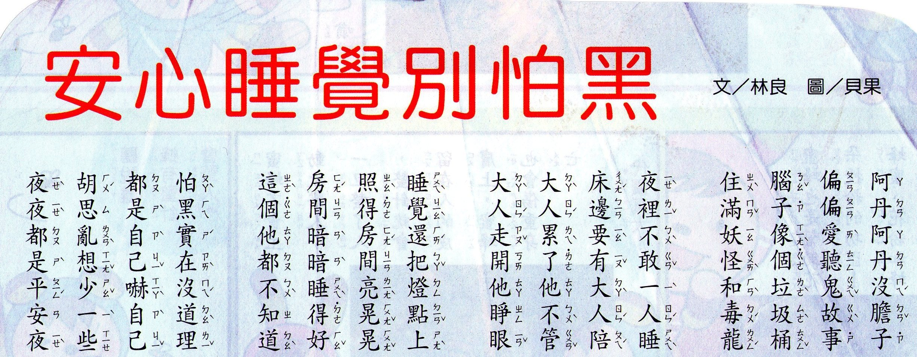

親愛的家長您好：請聆聽孩子朗讀這篇童詩，並和孩子一同分享心得。孩子朗讀後，請用肢體或言語鼓勵、讚美孩子，以建立孩子說話的自信及提升孩子閱讀的興趣。您的陪伴和鼓勵是孩子學習和進步的最大原動力！◎鼓勵的話：
◎家長簽名： 日期： 年 月 日
快樂讀報~親子共讀 座號： 姓名：
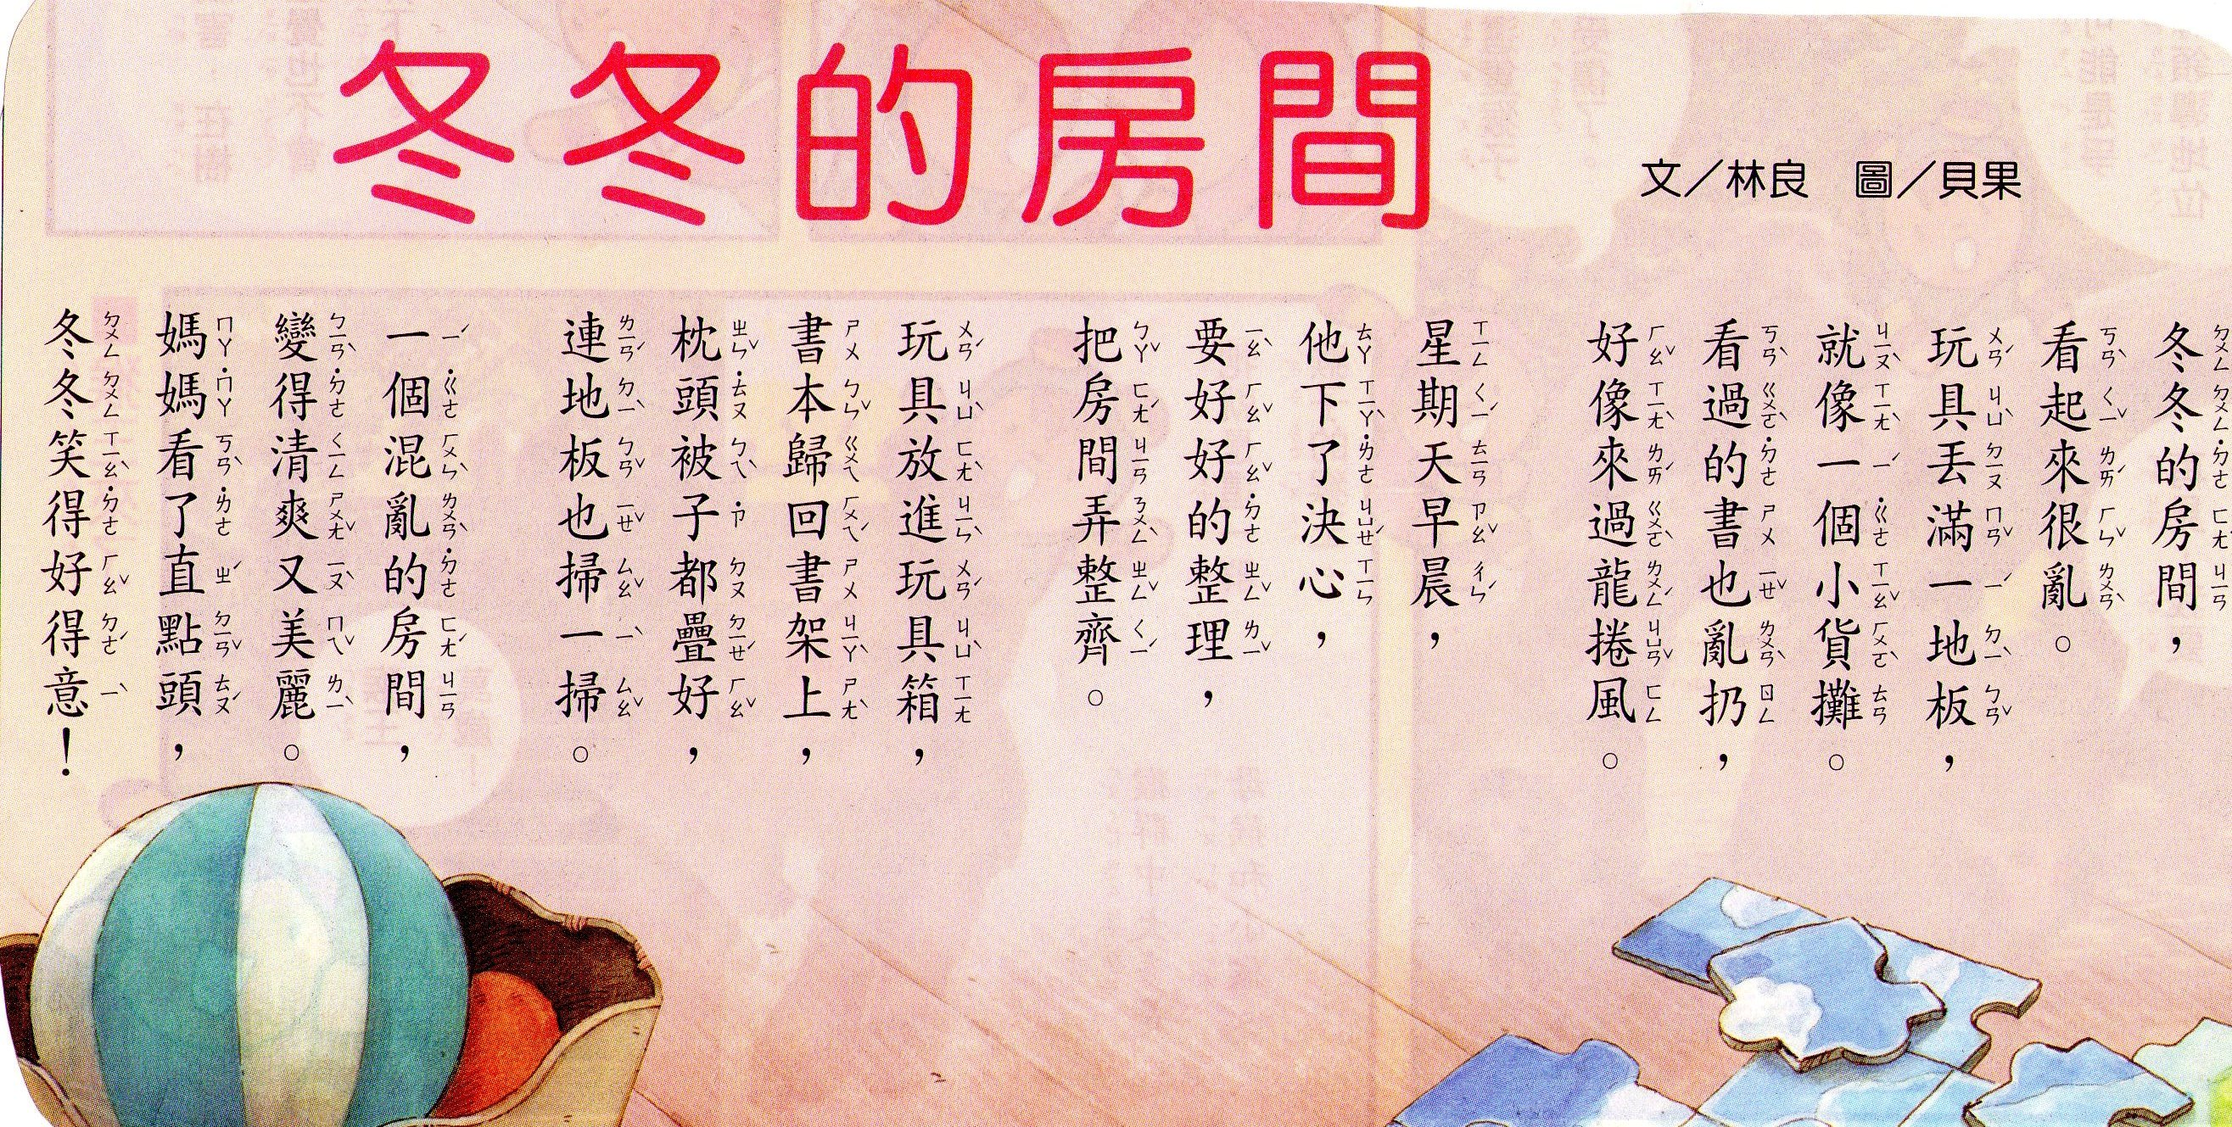

親愛的家長您好：請聆聽孩子朗讀這篇童詩，並和孩子一同分享心得。孩子朗讀後，請用肢體或言語鼓勵、讚美孩子，以建立孩子說話的自信及提升孩子閱讀的興趣。您的陪伴和鼓勵是孩子學習和進步的最大原動力！◎鼓勵的話：
◎家長簽名： 日期： 年 月 日

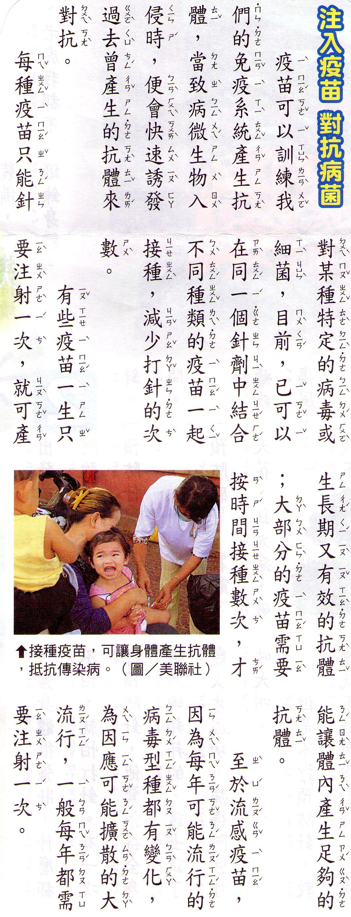
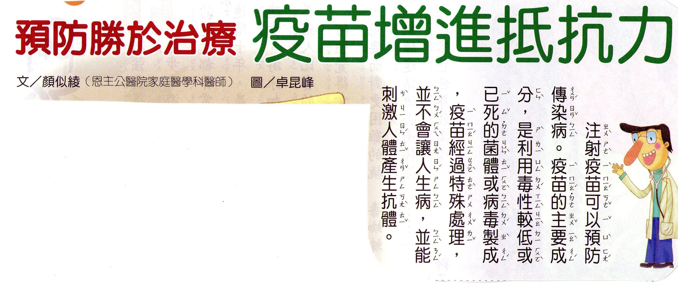
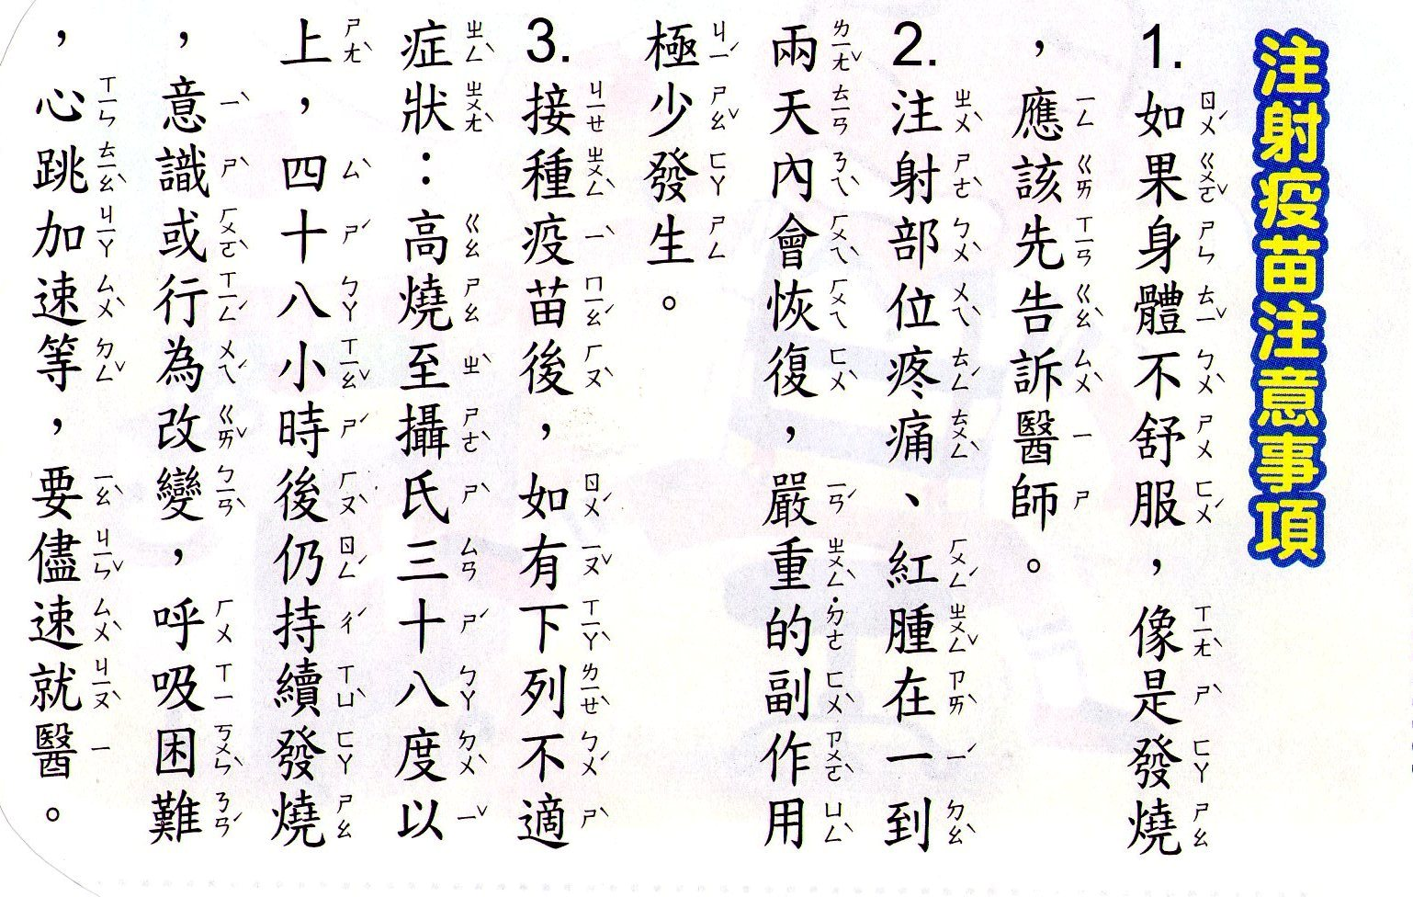
快樂讀報~親子共讀 座號： 姓名：

親愛的家長您好：請能為孩子朗讀這篇健康資訊，並和孩子一同分享施打疫苗之經驗。您的陪伴和鼓勵是孩子學習和進步的最大原動力！
◎鼓勵的話：

◎家長簽名： 日期： 年 月 日

